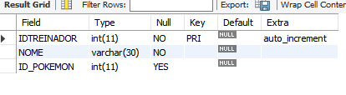

CREATE database ConectandoPokemon

use ConectandoPokemon

CREATE TABLE TREINADOR(

IDTREINADOR INT PRIMARY KEY AUTO_INCREMENT,

NOME VARCHAR(30) NOT NULL,

ID_POKEMON INT

);

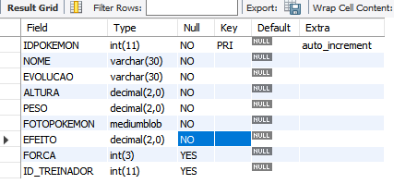

CREATE TABLE POKEMON(

IDPOKEMON INT PRIMARY KEY AUTO_INCREMENT,

NOME VARCHAR(30) NOT NULL,

EVOLUCAO VARCHAR(30) NOT NULL,

ALTURA NUMERIC(2) NOT NULL,

PESO NUMERIC(2) NOT NULL,

FOTOPOKEMON MEDIUMBLOB NOT NULL,

EFEITO NUMERIC(2) NOT NULL,

FORCA INT(3) NULL,

ID_TREINADOR INT(11)

);